编号：JL-JXXZ-03

奥瑟亚（嘉兴）光伏科技有限公司
嘉兴秀洲2.52MW分布式光伏电站工程

监理月报

2015年 9 月 第 3 期

项目监理部（章）
总监理工程师：
报告日期： 2015年9月10日

监理月报

工程名称：奥瑟亚（嘉兴）光伏科技有限公司

嘉兴秀洲2.52MW分布式光伏电站

- 形象进度照片
- 主要监理工作
- 工程中存在的问题及建议
- 下月监理工作安排

工程名称：

奥瑟亚（嘉兴）光伏科技有限公司嘉兴秀洲2.52MW分布式光伏电站
月报开始时间：2015年8月11日结束时间：2015年9月10日 月次：第3次
监理单位： 常州正衡电力工程监理有限公司

奥瑟亚（嘉兴）光伏科技有限公司嘉兴秀洲2.52MW分布式光伏电站
2015年8月11日-2015年9月10日
施工单位 | 序号 | 分项工程 | 单位 | 工程总量 | 已完成工程量
 | 1 | 钢结构屋顶放线 | 座 | 3 | 3
 | 2 | 混凝土屋顶放线 | 座 | 9 | 9
 | 3 | 支架基础制作 | 只 | 1000 | 1000
 | 4 | 支架（导轨）安装 | 座 | 12 | 12
 | 5 | 组件安装 | 块 | 10080 | 10080
 | 6 | 汇流箱安装 | 只 | 35 | 35
 | 7 | 电缆沟开挖 | 千米 | 0.700 | 0.7
 | 8 | 接地扁铁 | 千米 | 0.700 | 0.7
 | 9 | 箱逆变基础 | 个 | 6 | 6
 | 10 | 开关站基础 | 个 | 1 | 6
 | 11 | 调试 |  |  | 全站调试

- 形象进度照片
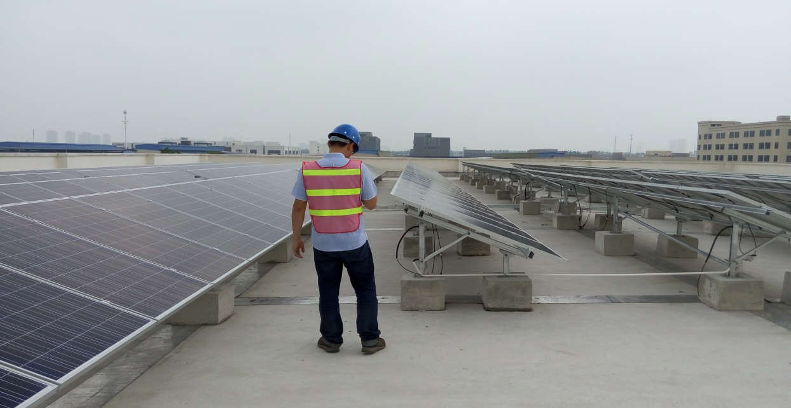
雅港厂区监理进行巡查
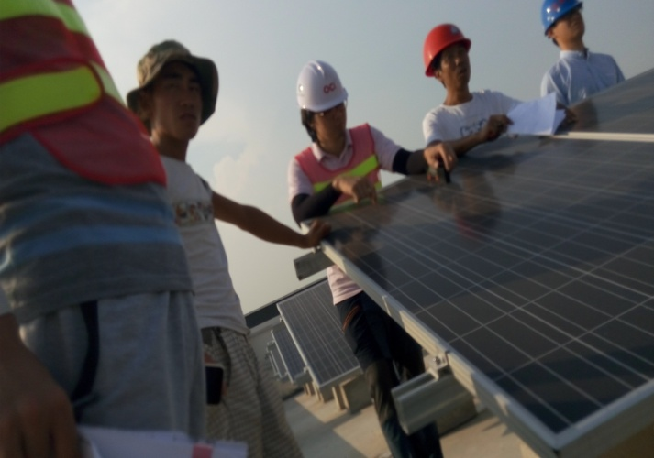 | 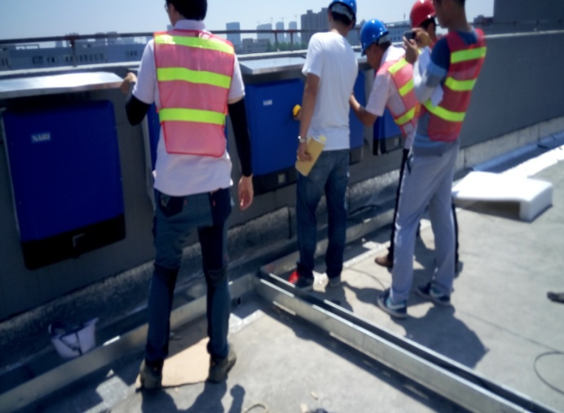
业主、监理方和施工方进行局部验收 | 业主、监理方和施工方进行逆变器安装验收
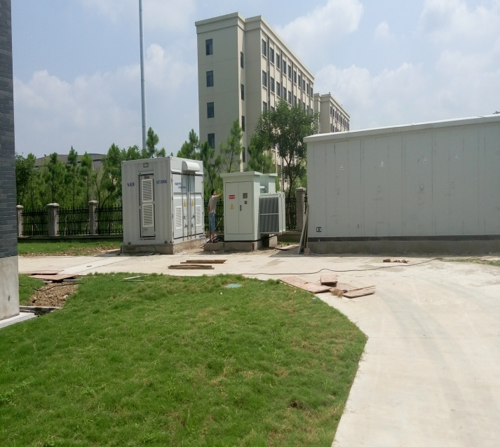 | 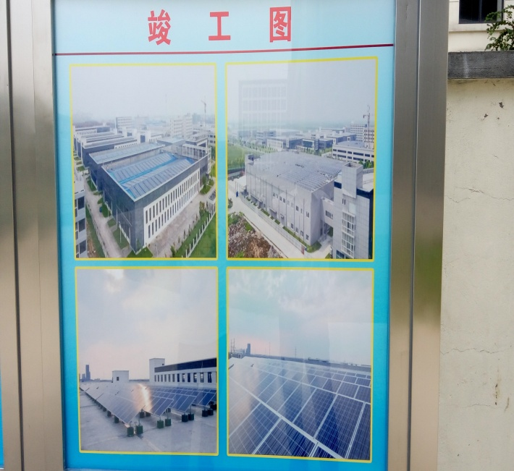
逆变器、箱变和综合房就位 | 竣工图展示
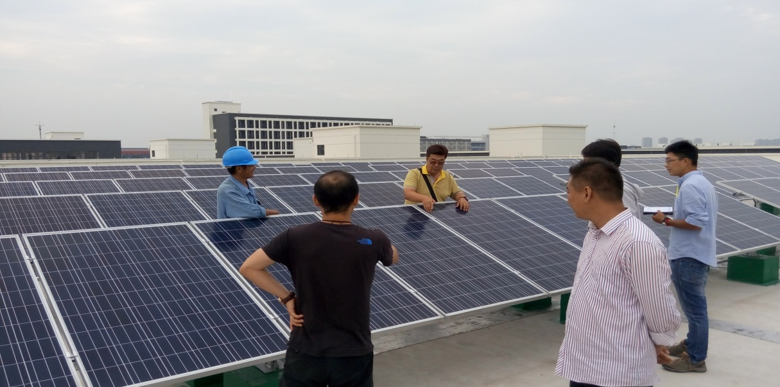
业主单位外方专家进行现场验收

二、监理主要工作
1、对现场质量进行监督检查。
2、监理人员能够根据监理安全管理方案要求，及时检查现场存在的一些安全隐患，要求整改。
3、坚持做到每天与施工单位，就有关安全管理工作情况及时沟通交流，必要时通报业主。
4、每周无下午13:30点召开监理例会，对上周的施工单位的完成量、下周的工作计划、以及对项目现场出现需要协调解决的问题进行提出，对现场质量、安全、进度等通报、分析处理。
5、对关键性节点、隐蔽工程进行全程旁站（电缆沟电缆敷设和回填，箱逆变基础等隐蔽工程，设备到货验货，调试等）。
6、根据相应的施工计划，进行工期的督查。
7、确立一套完善的材料报审报验流程，对工程材料的质量进行准确的把控，主要是组件的现场检测，以及各种扁铁、电缆和汇流箱到货验收检查。确认是否符合合同、国家的标准。
三、现场存在的问题及建议
1．现场汇流箱安装后防水和避雷问题业主较重视，要求进行防雨棚和避雷针的安装 。
2.变压器内部分电气元器件的质保问题和内部美化问题，业主较重视，总包单位已安排设备供应商进行更换和优化设计，新调试好的变压器已调试完成。
3.针对支架安装、组件安装和屋顶的美化一体效果情况，业主要求增加了对支架基础和部分汇流箱等室外设备的亮化处理。
4.组织调试单位对图纸的技术交底，确保工程中不会出现不按图施工的情况，现场出现图纸（电子档）与实际出现不符的地方，监理、业主、总包沟通商讨解决。
四、下月的监理工作安排
1.加强设备安装和调试安装的监管力度，保证设备安装和调试顺利，为并网做好准备；
2.下月主要控制安装和调试的工作，做好验收前的资料准备。
3.同时严格控制工序质量要求，包括工序交接过程质量验收；
4.进场材料设备的规范管理加强，要求安装单位加强对设备材料的管理工作；
5.加强半成品（已安装完毕的支架和组件）保护工作，对已安装完成的支架和组件进行安装质量检查，对不符合规范要求的坚决要求返工整改。
6.准备对施工资料的审核确认，准备监理资料的审核确认，为项目竣工移交做好准备。

常州正衡电力工程监理有限公司

奥瑟亚（嘉兴）光伏科技有限公司

嘉兴秀洲2.52MW分布式光伏电站监理部
2015年09月

